**Aluno:** Guilherme Soares Rocha

**Matrícula:** 211039789

**AULA 4 EXERCICIO 2 (EVOLUÇÂO 3)**

**ME-R (Modelo Entidade-Relacionamento)**

**ENTIDADES**

PESSOA

**ATRIBUTOS**

PESSOA ({endereço}, {telefone}, parentesco, nome, dataNascimento)

**RELACIONAMENTOS**

**DE-R (Diagrama Entidade-Relacionamento)**

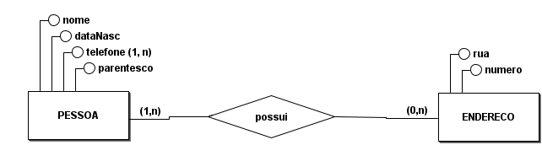

**DE (Diagrama de Esquemas)**

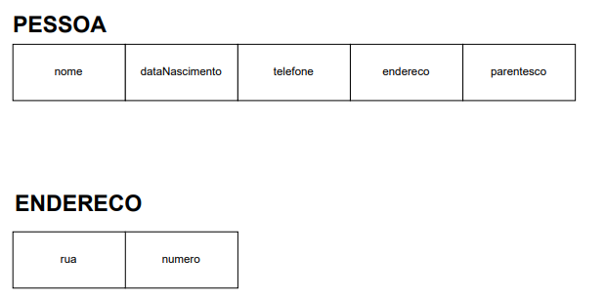

**Descrição da relação**

PESSOA (

nome literal (50) NÂO NULO

dataNascimento data NÂO NULO

parentesco literal (30) NÂO NULO

telefone numérico (12) NÂO NULO

endereco literal (70) NÂO NULO

)

ENDERECO (

rua literal (50) NÂO NULO

numero numérico (20) NÂO NULO

)